Информация об оздоровлении несовершеннолетних,
оказавшихся в трудной жизненной ситуации,
в весенне-летний период 2016года в лагерях с дневным пребыванием детей на базе клубов для детей и молодежи.
В Ленинском административном округе города Омска работало 4 лагеря дневного пребывания. В КДМ (клуб для детей и молодежи) «Пилигрим» - 15 детей, КДМ «Орленок» - 15 детей, КДМ «Костер» - 15 детей, КДМ «Юный железнодорожник» - 23 ребенка. Всего оздоровлено – 68 несовершеннолетних. Из них, из малообеспеченных семей – 27 детей, из многодетных семей – 12 детей, из неполных семей – 24 ребенка, с ограниченными возможностями здоровья – 2 ребенка, состоящие на учете в учреждениях системы профилактики – 3 ребенка.
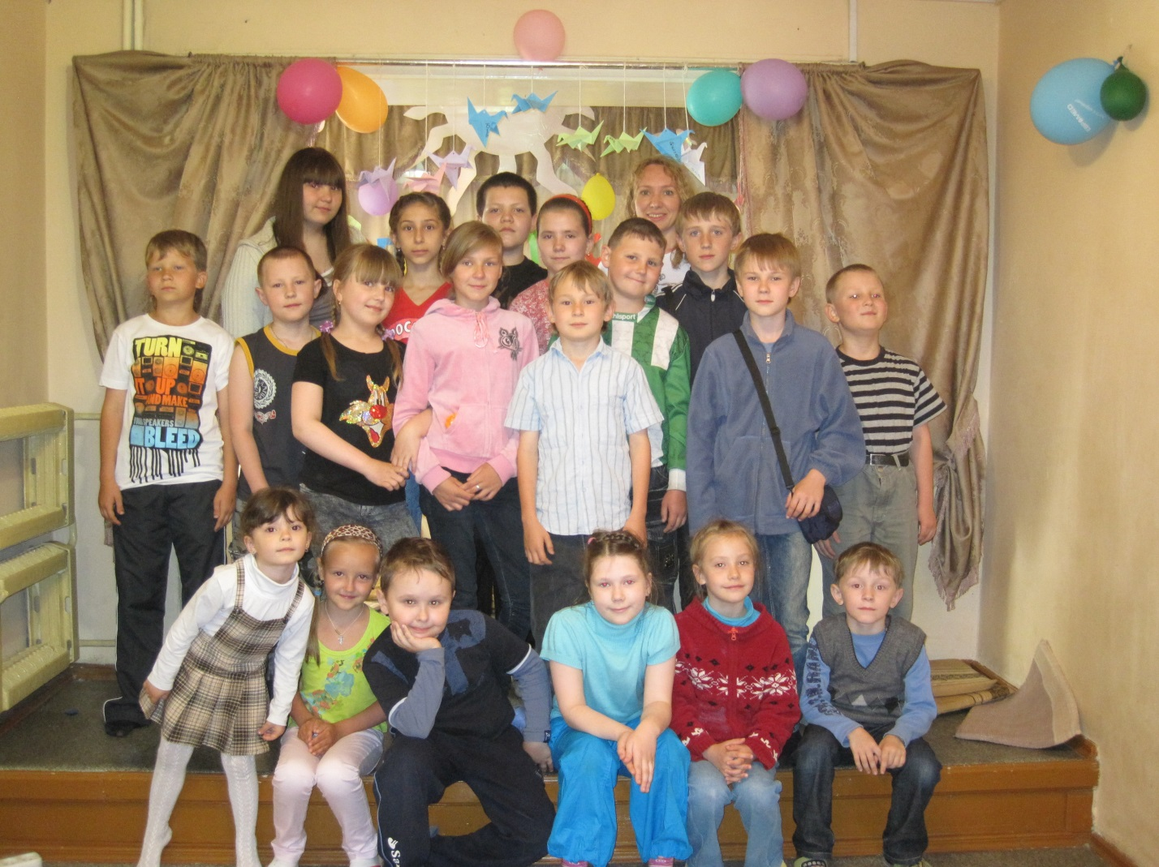

В Советском административном округе города Омска работало 8 лагерей дневного пребывания. В КДМ «Бригантина» - 15 детей, КДМ «Глобус» - 20 детей, КДМ «Горизонт» - 30 детей, КДМ «Каравелла - 2» - 15 детей, КДМ «Планета» - 15 детей, КДМ «Радуга» - 15 детей, КДМ «Ромашка» - 15 детей, КДМ «Каравелла - 1» - 15 детей. Всего оздоровлено - 142 несовершеннолетних. Из них, из малообеспеченных семей – 64 ребенка, из многодетных семей – 11 детей, из неполных семей – 50 детей, с ограниченными возможностями здоровья – 9 детей, состоящие на учете в учреждениях системы профилактики – 8 детей.
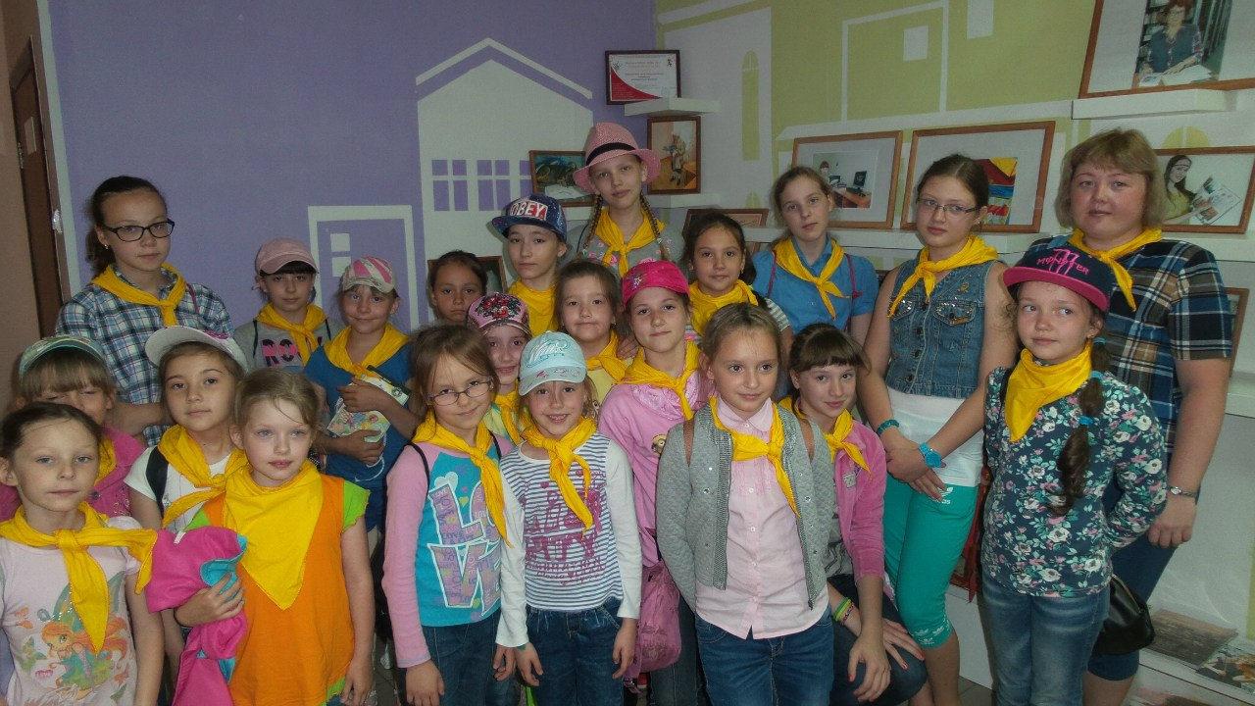

В Центральном административном округе города Омска работало 3 лагеря дневного пребывания. В КДМ «Спутник» - 12 детей, КДМ «Калейдоскоп» - 30 детей, КДМ «Молния» - 20 детей. Всего оздоровлено 62 несовершеннолетних. Из них, из малообеспеченных семей – 16 детей, из многодетных семей – 3 ребенка, из неполных семей – 31 ребенок, с ограниченными возможностями здоровья – 9 детей, состоящие на учете в учреждениях системы профилактики – 3 ребенка.
В Октябрьском административном округе города Омска работало 5 лагерей дневного пребывания. В КДМ «Юбилейный» - 13 детей, КДМ «Перевал» - 20 детей, «Ландыш» - 17 детей, «Восток - 4» - 18 детей, «Ромашка» - 17 детей. Всего оздоровлено 65 несовершеннолетних. Из них, из малообеспеченных семей – 42 ребенка, из многодетных семей – 3 ребенка, из неполных семей – 17 детей, с ограниченными возможностями здоровья – 4 ребенка, состоящие на учете в учреждениях системы профилактики – 2 ребенка.

В Кировском административном округе города Омска работало 4 лагеря дневного пребывания. В КДМ «Звездочка» - 5 детей, КДМ «Взлет» - 9 детей, КДМ «Мечтатель» - 12 детей, КДМ «Корчагинец» - 7 детей. Всего оздоровлено 33 несовершеннолетних. Из них, из малообеспеченных семей – 15 детей, из многодетных семей – 2 ребенка, из неполных семей – 9 детей, с ограниченными возможностями здоровья – 4 ребенка, состоящие на учете в учреждениях системы профилактики – 3 ребенка.
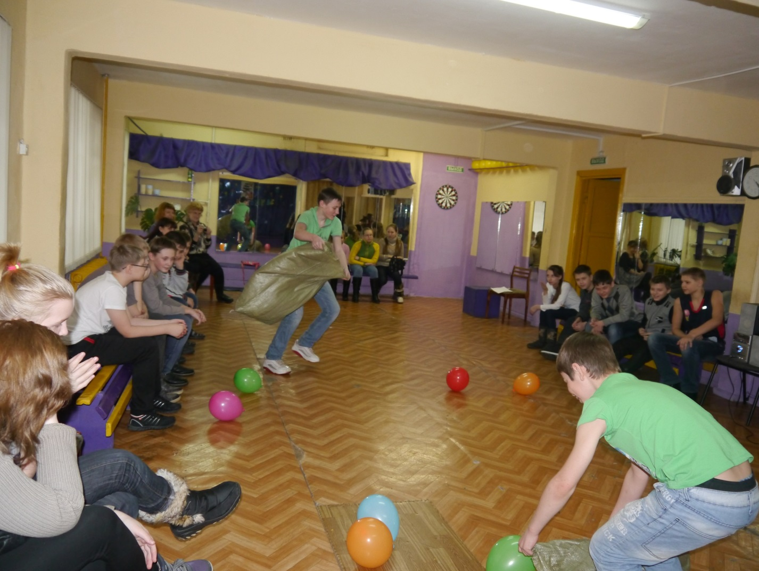
Дети из летних оздоровительных лагерей участвовали в крупных городских мероприятиях, таких как: городская спортивно-творческая эстафета для молодых семей «А у нас во дворе», посвященная Дню молодежи, а так же в летнем семейном марафоне «А у нас во дворе». Несовершеннолетние приняли участие в проведении мастер-классов по изготовлению цветов из бумаги, ватных дисков, фигур из соленого теста, разноцветных тканей, картин из ниток, оригами, квилингу, плетению браслетов, кос, вышивке, настольным играм.
В день празднования Дня молодежи были расположены молодежные порталы, такие как «Литературное кафе» (родители с детьми совместно читали книги, участвовали в викторинах, конкурсах, изготавливали творческие поделки); «Мой друг» (специалисты центра развития канис-терапии помогали детям и родителям научиться взаимопониманию, правильному общению с собаками, кормлению и уходу за домашними питомцами); «Игротека» (дети и родители приняли участие в соревнованиях по настольным играм); «Инженеры будущего» (желающие приняли участие в создании авиамодели); «Открытие» (проводились мастер-классы по гончарному делу, декоративно-прикладному искусству) и др.
Для каждого желающего были открыты интерактивные тематические площадки, на которых выступали артисты, художники и музыканты.
Семьи с детьми приняли участие в площадке «Энергия детства», где ребятишек встречали красочные представления и контактный зоопарк.
Самые активные любители животных приняли участие в Черепашьих бегах «300-шагов к юбилею», участвуя в гонке со своим любимым питомцем.
Для любителей спорта работала площадка «Энергия спорта», где участники посоревновались в поднятии гири, перетягиванию каната, в спортивных пяточках (мяч, скакалка и т.д), а также в фехтовании на световых мечах. Для самых активных жителей города организаторы праздника подготовили турнир по настольному теннису, а также турнир по спортивным настольным играм.

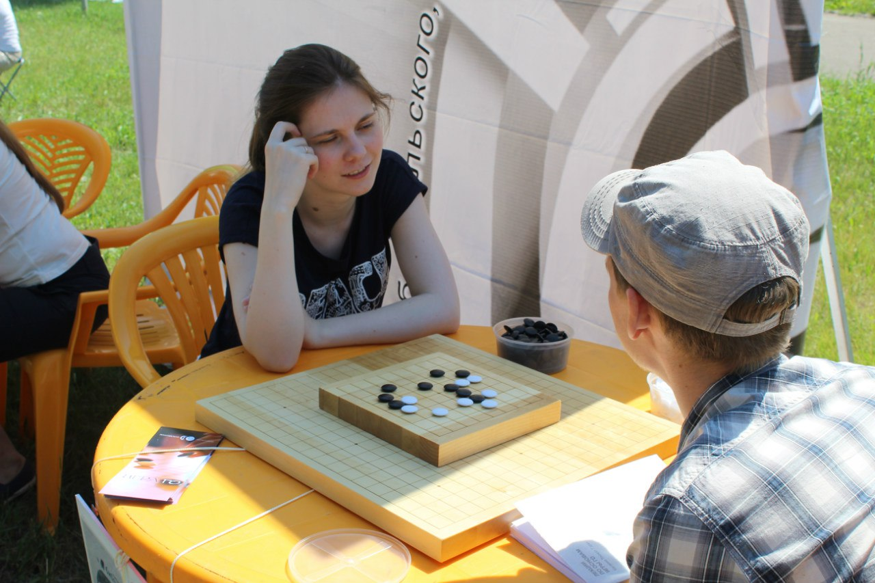

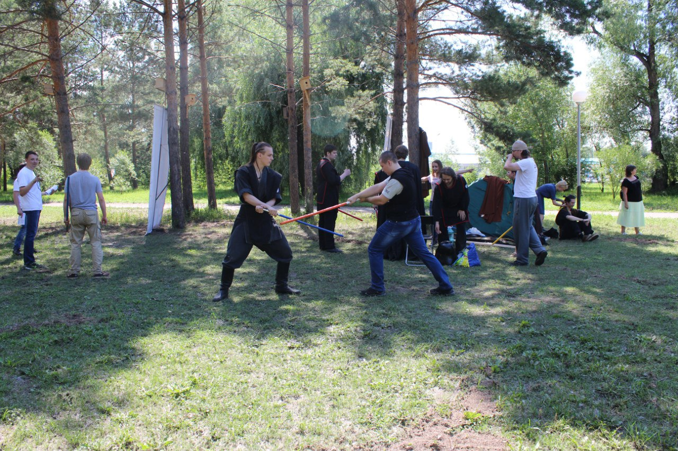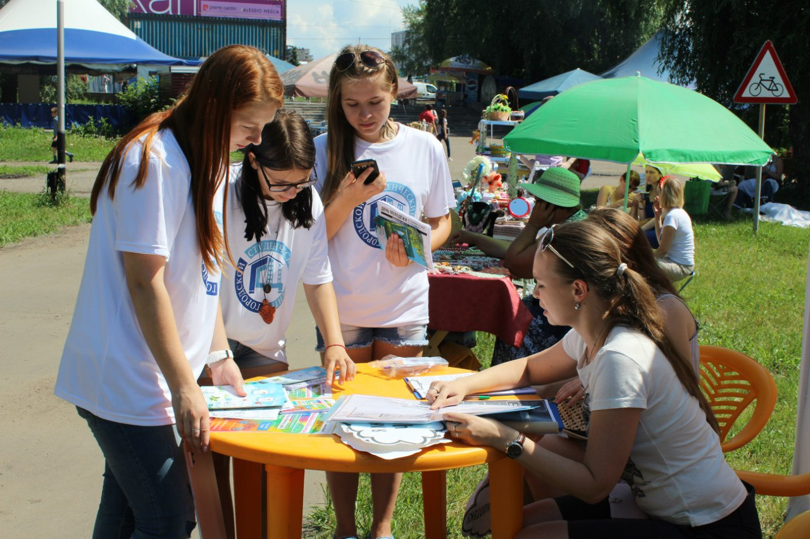

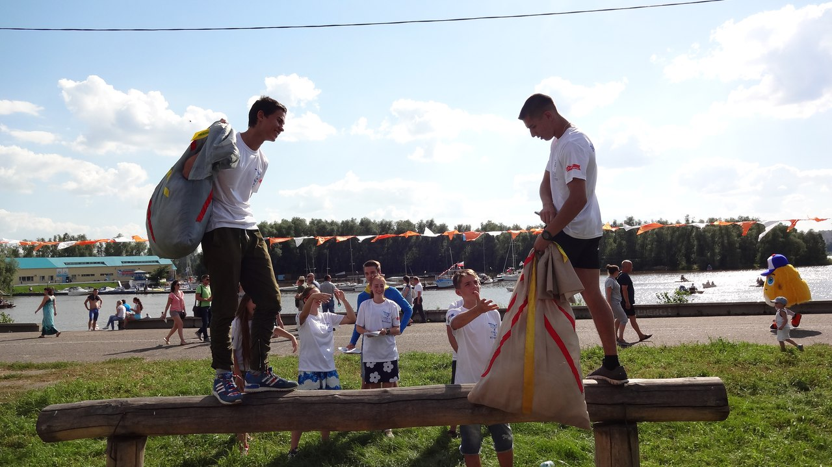

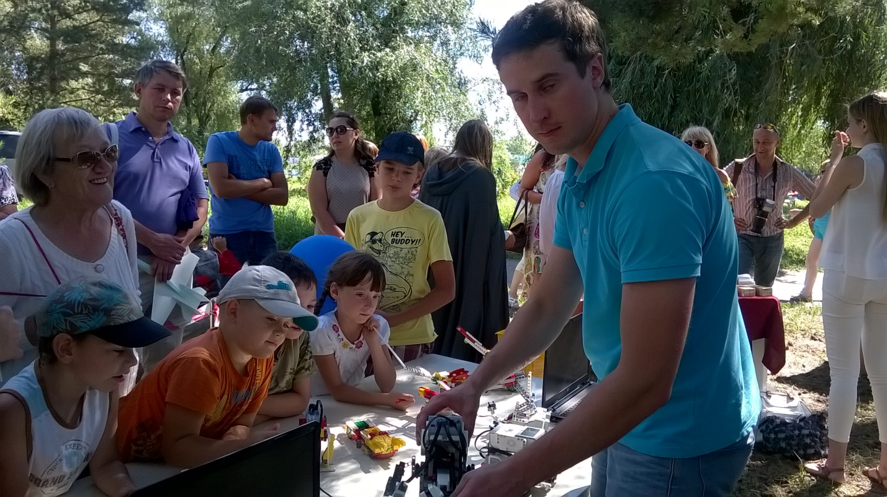
Сценарий праздничной программы «Ребята с нашего двора».
Начало мероприятия: 16:00.
Дикторский текст: звучит в 15.00ч., 15.30 ч.
Сегодня под открытым небом работают молодежные творческие порталы для детей, подростков, семей с детьми и молодёжи, где каждый желающий раскроет свой потанцевал и сможет научиться чему-то новому, либо вспомнит забытое старое.
Выходят ведущие.
1 Ведущий: Приветствуем вас, молодежь города Омска!
2 Ведущий: Приветствуем вас, наши ученики, студенты, семейные и влюбленные пары, и гости города Омска!
1 Ведущий: Сегодня день молодежи и его отмечает вся наша страна! Это самое золотое время для каждого человека. В это время получено должное образование, имеются силы и здоровье для активной деятельности, становления в социуме, реализации способностей и знаний в профессии.
2 Ведущий: Создаётся семья, в которой рождаются и воспитываются дети. Молодёжь часто привносит из юности бунтарский дух, становясь реформаторами общества, ростками перемен. Она всегда являлась локомотивом перемен и новых инновационных идей. Ведь вы - наша гордость и наше будущее!

1 Ведущий: Дорогие друзья, вас приветствует Директор Департамента по делам молодежи, физической культуры и спорта администрации города Омска Расин Михаил Семенович / заместитель директора Департамента по делам молодежи, физической культуры и спорта администрации города Омска Бикмаева Нэиля Анваровна.
Выступление Расина М.С./Выступление Бикмаевой Н.А.
2 Ведущий: Омску - 300! Каждый день мы своими делами и энергией приближали этот юбилей. Совместными усилиями мы наполняли жизнь города новым содержанием, энергией, задором, творческим полетом. И потому накануне своего 300-летия Омск молод, динамичен и полон сил!

1 Ведущий: Мы приглашаем, всех прокатится, сегодня на речном трамвайчике по Иртышу и посмотреть на талантливых ребят.

2 Ведущий: Главные участники нашей речной прогулки – это девчонки и мальчишки с клубов для детей и молодежи города Омска, а также их родители и вожатые! Все молодые, веселые, красивые!! А сейчас пришло время поприветствовать наших первых артистов. Встречайте творческие коллективы клубов для детей и молодежи.

- Номер «Показ мод», детская студия «ДеМос», клуб для детей и молодежи «Метеор»
- Номер «Беги», танцевальная мастерская «Индиго», клуб для детей и молодежи «Салют»
- Номер «Веснушка», ансамбль «Радуга», клуб для детей и молодежи «Юный Железнодорожник» (Вокал)
- Номер «Маранди», ансамбль «Веселое настроение», клуб для детей и молодежи «Юный Железнодорожник» (хореография)

1 Ведущий: Молодежь города Омска, что она выбирает? Можете нам рассказать только вы, наши юные и веселые участники городского фестиваля!
2 Ведущий: Мы сейчас будем читать вам стихи, а в местах пауз, вам нужно будет громко вставлять то, что выбираете именно вы! Крикнуть «Да» или «Нет»!
1 Ведущий: Мы начинаем:
Молодежь России, наше поколение,
Хочется узнать нам лично ваше мнение!
Есть к чему стремиться? (Пауза), (Зал - Да).
Есть о чем мечтать? (Пауза), (Зал - Да).
Есть чему учиться? (Пауза), (Зал - Да).
Есть чего желать? (Пауза), (Зал - Да).
2 Ведущий: Если сердце доброе и огонь в глазах,
То шагает молодость с улыбкой на устах!
Нет у нас сомнения, что вы лучше всех,
Молодежь России, ждет всегда? (Пауза), (Зал - успех).
1 Ведущий: Выбирает молодость - пепси и поп-корн,
Дискотеки шумные, футбольный стадион,
Ярко солнце светит вам и горит звезда,
Выберем веселье же? Отвечайте! (Пауза), (Зал - Да).
2 Ведущий: Спасибо, вы отлично справились, мы сегодня поздравляем всех, кто живет на территории нашего двора - территории творчества, спорта, фантазий, успеха, открытий. Очень хочется сходить в гости к вам во двор! Наполнить себя энергией, задором и творческим зарядом.

1 Ведущий: Для каждого Омск свой, со своими любимыми скверами, парками, дворами, и каждому он дорог и любим! Есть место, которое мы помним с раннего детства - это наш двор.

2 Ведущий: В нем много достопримечательностей - это клубы для детей и молодежи, спортивные коробки и площадки, каждый из нас может найти интересные занятия для себя и своей семьи. Встречайте таланты нашего двора!

- Номер, показательное выступление «Гиревой спорт», клуб для детей и молодежи «Солнышко»
- Номер, «Оттепель», вокал, клуб для детей и молодежи «Юный Железнодорожник»
- Номер «На легке», танцевальная мастерская «Индиго», клуб для детей и молодежи «Салют»

2 Ведущий: Дорогие друзья, у нас самый добрый день в году. А все потому, что сегодня мы с вами, ребята, устроили на Зеленом острове настоящий «Фестиваль добра». Вы несколько месяцев готовились к этому празднику, чтобы поздравить Омск с важным юбилеем. Кто знает, сколько лет в этом году исполняется нашему городу?
1 Ведущий: Конечно же, целых 300 лет. И вы вместе со своими учителями и педагогами в рамках акции «300 красок детства» подготовили имениннику свой творческий подарок – гигантскую открытку. Она целиком собрана из ваших рисунков.
2 Ведущий: Все уже успели сфотографироваться на ее фоне?
1 Ведущий: Ну и славно. Свои фотографии вы сможете найти в официальной группе администрации города Омска под названием «Омск» в социальной сети «ВКонтакте». Кто еще не успел запечатлеть себя с самым большим поздравлением Омска, не расстраивайтесь! Возможность полюбоваться на открытку и сфотографироваться с ней у вас будет еще на День Омича, который состоится 30 июля, и на праздничных мероприятиях в рамках Дня города.
2 Ведущий: Наш праздник доброты состоялся благодаря поддержке компании «Газпромнефть-ОНПЗ» в рамках программы социальных инвестиций «Родные города».
1 Ведущий: Дорогие друзья, слово для приветствия предоставляется председателю профсоюзной организации работников акционерного общества «Газпромнефть-ОНПЗ» Николаю Ивановичу ДОНСКИХ.
Приветственное слово Н.И. Донских.
2 Ведущий: Спасибо, Николай Иванович.
1 Ведущий: Сегодня в Омске появился новый арт-объект, который станет символом яркого и доброго Омска. Ребята не жалели красок, чтобы изобразить свои любимые места в городе – Тарские ворота, Омский академический театр драмы, Успенский собор и другие культурно-исторические объекты.
2 Ведущий: В этой открытке частичка каждого из вас, и пусть 300 красок детства, из которых собрано самое большое поздравление городу, навсегда останутся в сердце у омичей.
1 Ведущий: А мы приглашаем на сцену для приветственного слова человека, которому принадлежит идея этого замечательного праздника, – куратора проекта «Фестиваль добра», учителя экономики лицея № 64 Елену Владимировну НУРИАХМЕТОВУ.
Приветственное слово Е.В. Нуриахметовой.
2 Ведущий: Благодарим Вас, Елена Владимировна. Кисти, карандаши, акварель и гуашь – арсенал наших юных художников позволял выполнить рисунок в любой технике изобразительного искусства. В ваших глазах Омск предстал ярким и жизнерадостным. Вы изобразили на своих открытках светлое прошлое, настоящее и будущее нашего города. Ведь еще замечательный русский поэт Николай Алексеевич Некрасов завещал потомкам:
«Сейте разумное, доброе, вечное!
Сейте! Спасибо вам скажет сердечное русский народ».
1 Ведущий: Действительно, ребята, ведь в жизни всегда есть место доброте, и вы своими рисунками лишний раз подтвердили это. Для приветственного слова мы приглашаем на сцену директора департамента информационной политики Администрации города Омска Ирину Валентиновну ЗАГАТОВУ.
Приветственное слово И.В. Загатова.
2 Ведущий: Спасибо, Ирина Валентиновна! Попросим Вас остаться на сцене для еще одной приятной миссии. Безусловно, этот рукотворный шедевр, который будет радовать омичей весь юбилейный год, появился на свет благодаря нашим уважаемым педагогам. В реализации проекта приняли участие ряд школ, наиболее активно себя проявил лицей № 64, средние общеобразовательные школы № 118 и № 6. Особую благодарность выражаем адаптивной школе №6, где обучаются детки с ограниченными возможностями здоровья.
1 Ведущий: Благодарственным письмом от имени заместителя мэра города Омска Ирины Михайловны Касьяновой, за активное участие в реализации социального проекта «Фестиваль добра» награждается заместитель директора адаптивной школы № 6 Ольга Геннадьевна Давыдова, воспитатель адаптивной школы № 6 Ирина Владимировна Белобородова, воспитатель адаптивной школы № 6 Лариса Александровна Бабукова, учитель экономики лицея № 64 Елена Владимировна Нуриахметова, педагог дополнительного образования лицея № 64 Светлана Урфановна Хозей, учитель ИЗО и технологии лицея № 64 Марина Вадимовна Комаревцева, учитель начальных классов лицея № 64 Елена Геннадьевна Зубенко, учитель информатики лицея № 64 Надежда Олеговна Лапухина, учитель изобразительных искусств средней общеобразовательной школы № 6 Наталья Ефимовна Пронина, учитель изобразительных искусств и мировой художественной культуры средней общеобразовательной школы № 118 Жанна Леопольдовна Тарутина
2 Ведущий: Особую благодарность выражаем омским муниципальным библиотекам и департаменту по делам молодежи, физической культуры и спорта Администрации города Омска, благодаря которым наш сегодняшний праздник наполнен интересными и увлекательными тематическими площадками.
Благодарственным письмом от имени заместителя мэра города Омска Ирины Михайловны Касьяновой награждается директор бюджетного учреждения города Омска «Омские муниципальные библиотеки» Наталья Леонидовна Чернявская, заместитель директора департамента по делам молодежи, физической культуры и спорта Администрации города Омска Нэиля Анваровна Бикмаева.
Ну и конечно, мы хотим отблагодарить нашего дизайнера, который бережно и старательно объединил работы ребят в один баннер.
Екатерина Дубровская, просим Вас на сцену.
Благодарим, Ирина Валентиновна.
Ну что ж, мои юные друзья, это не все приятные сюрпризы на сегодня.
Напоминаю, что свои фотографии, сделанные на фоне самой большой открытки городу, вы сможете найти в официальной группе администрации города Омска под названием «Омск» в социальной сети «ВКонтакте».
1 Ведущий: А для вас дорогие победители творческие подарки с нашего двора. Встречайте.
8. Номер «Веселые обручи», клуб для детей и молодежи «Кристалл»
9. Номер «Дорога», музыкальная студия «Золотая струна», клуб для детей и молодежи «Звездочка»
10. Номер «Лови улыбку», танцевальная мастерская «Индиго», клуб для детей и молодежи «Салют»
1 Ведущий: Как же здорово, быть молодым, все дороги перед тобой открыты.
2 Ведущий: Охотно с вами соглашусь, главное быть молодым душою на протяжении всей жизни и тогда все получится!
1 Ведущий: Сегодня на нашем молодежном фестивале проходит Летний семейный марафон «А у нас во дворе». Пришло время подвести его итоги и объявить победителей!
2 Ведущий: Для приветственного слова и оглашения результатов на сцену приглашается Мэр города Омска – Вячеслав Викторович Двораковский.
Слова Двораковского В.В.
1 Ведущий: Для проведения церемонии приглашается Шишкин Дмитрий Сергеевич – депутат Законодательного Собрания Омской области
2 Ведущий: Для проведения церемонии приглашается Лицкевич Дмитрий Иванович - Депутат Омского городского Совета
1 Ведущий: Для проведения церемонии приглашается Кипервар Андрей Яковлевич - секретарь Кировского отделения партии «Единая Россия»
2 Ведущий: Для проведения церемонии приглашается Половинко Владимир Семенович - Депутат Законодательного Собрания Омской области
1 Ведущий: Для проведения церемонии приглашается Управляющей компании «Еврокомфорт»
Церемония награждения.
1 Ведущий: Мы поздравляем всех, кто получил награды, и всех, кто принимал участие в конкурсе!
2 Ведущий: Молодежь празднует свой праздник и готовится к большому юбилею нашего города. Мы еще раз поздравляем всех, кто молод, с праздником!
11.Олег Дедюхин «Хорошая песня»
12.Диана Лугина «Просто»

